Tillsynsbegäran – information om höga naturvärden i avverkningsanmälan A 42624-2024 i Hudiksvalls kommun

Detta dokument behandlar höga naturvärden i avverkningsanmälan A 42624-2024 i Hudiksvalls kommun. Denna avverkningsanmälan inkom 2024-09-30 20:32:24 och omfattar 1,5 ha.

Vi begär härmed att Skogsstyrelsen fattar beslut enligt miljöbalken som säkerställer att skogens höga naturvärden bevaras samt säkerställer att EU-lagstiftning efterlevs och att artskyddsbrott förhindras. Vi önskar även ta del av de ställningstaganden och beslut som myndigheterna meddelar till följd av aktuell avverkningsanmälan och föreningens inlaga (se 34 § förvaltningslagen).

Nedan beskrivs fynd av naturvårdsarter som gjorts i det avverkningsanmälda området.

# Naturvårdsarter

I avverkningsanmälan har följande 2 naturvårdsarter hittats: vedflikmossa (NT) och violettgrå tagellav (NT). Av dessa är 2 rödlistade. För rödlistade arter har rödlistekategorin angivits inom parentes.

De påträffade naturvårdsarterna är ett tydligt kvitto på att detta rör sig om en skog med höga naturvärden. I Figur 1 visas en karta över det avverkningsanmälda området, där samtliga fyndplatser för naturvårdsarter som finns registrerade på Artportalen har markerats.

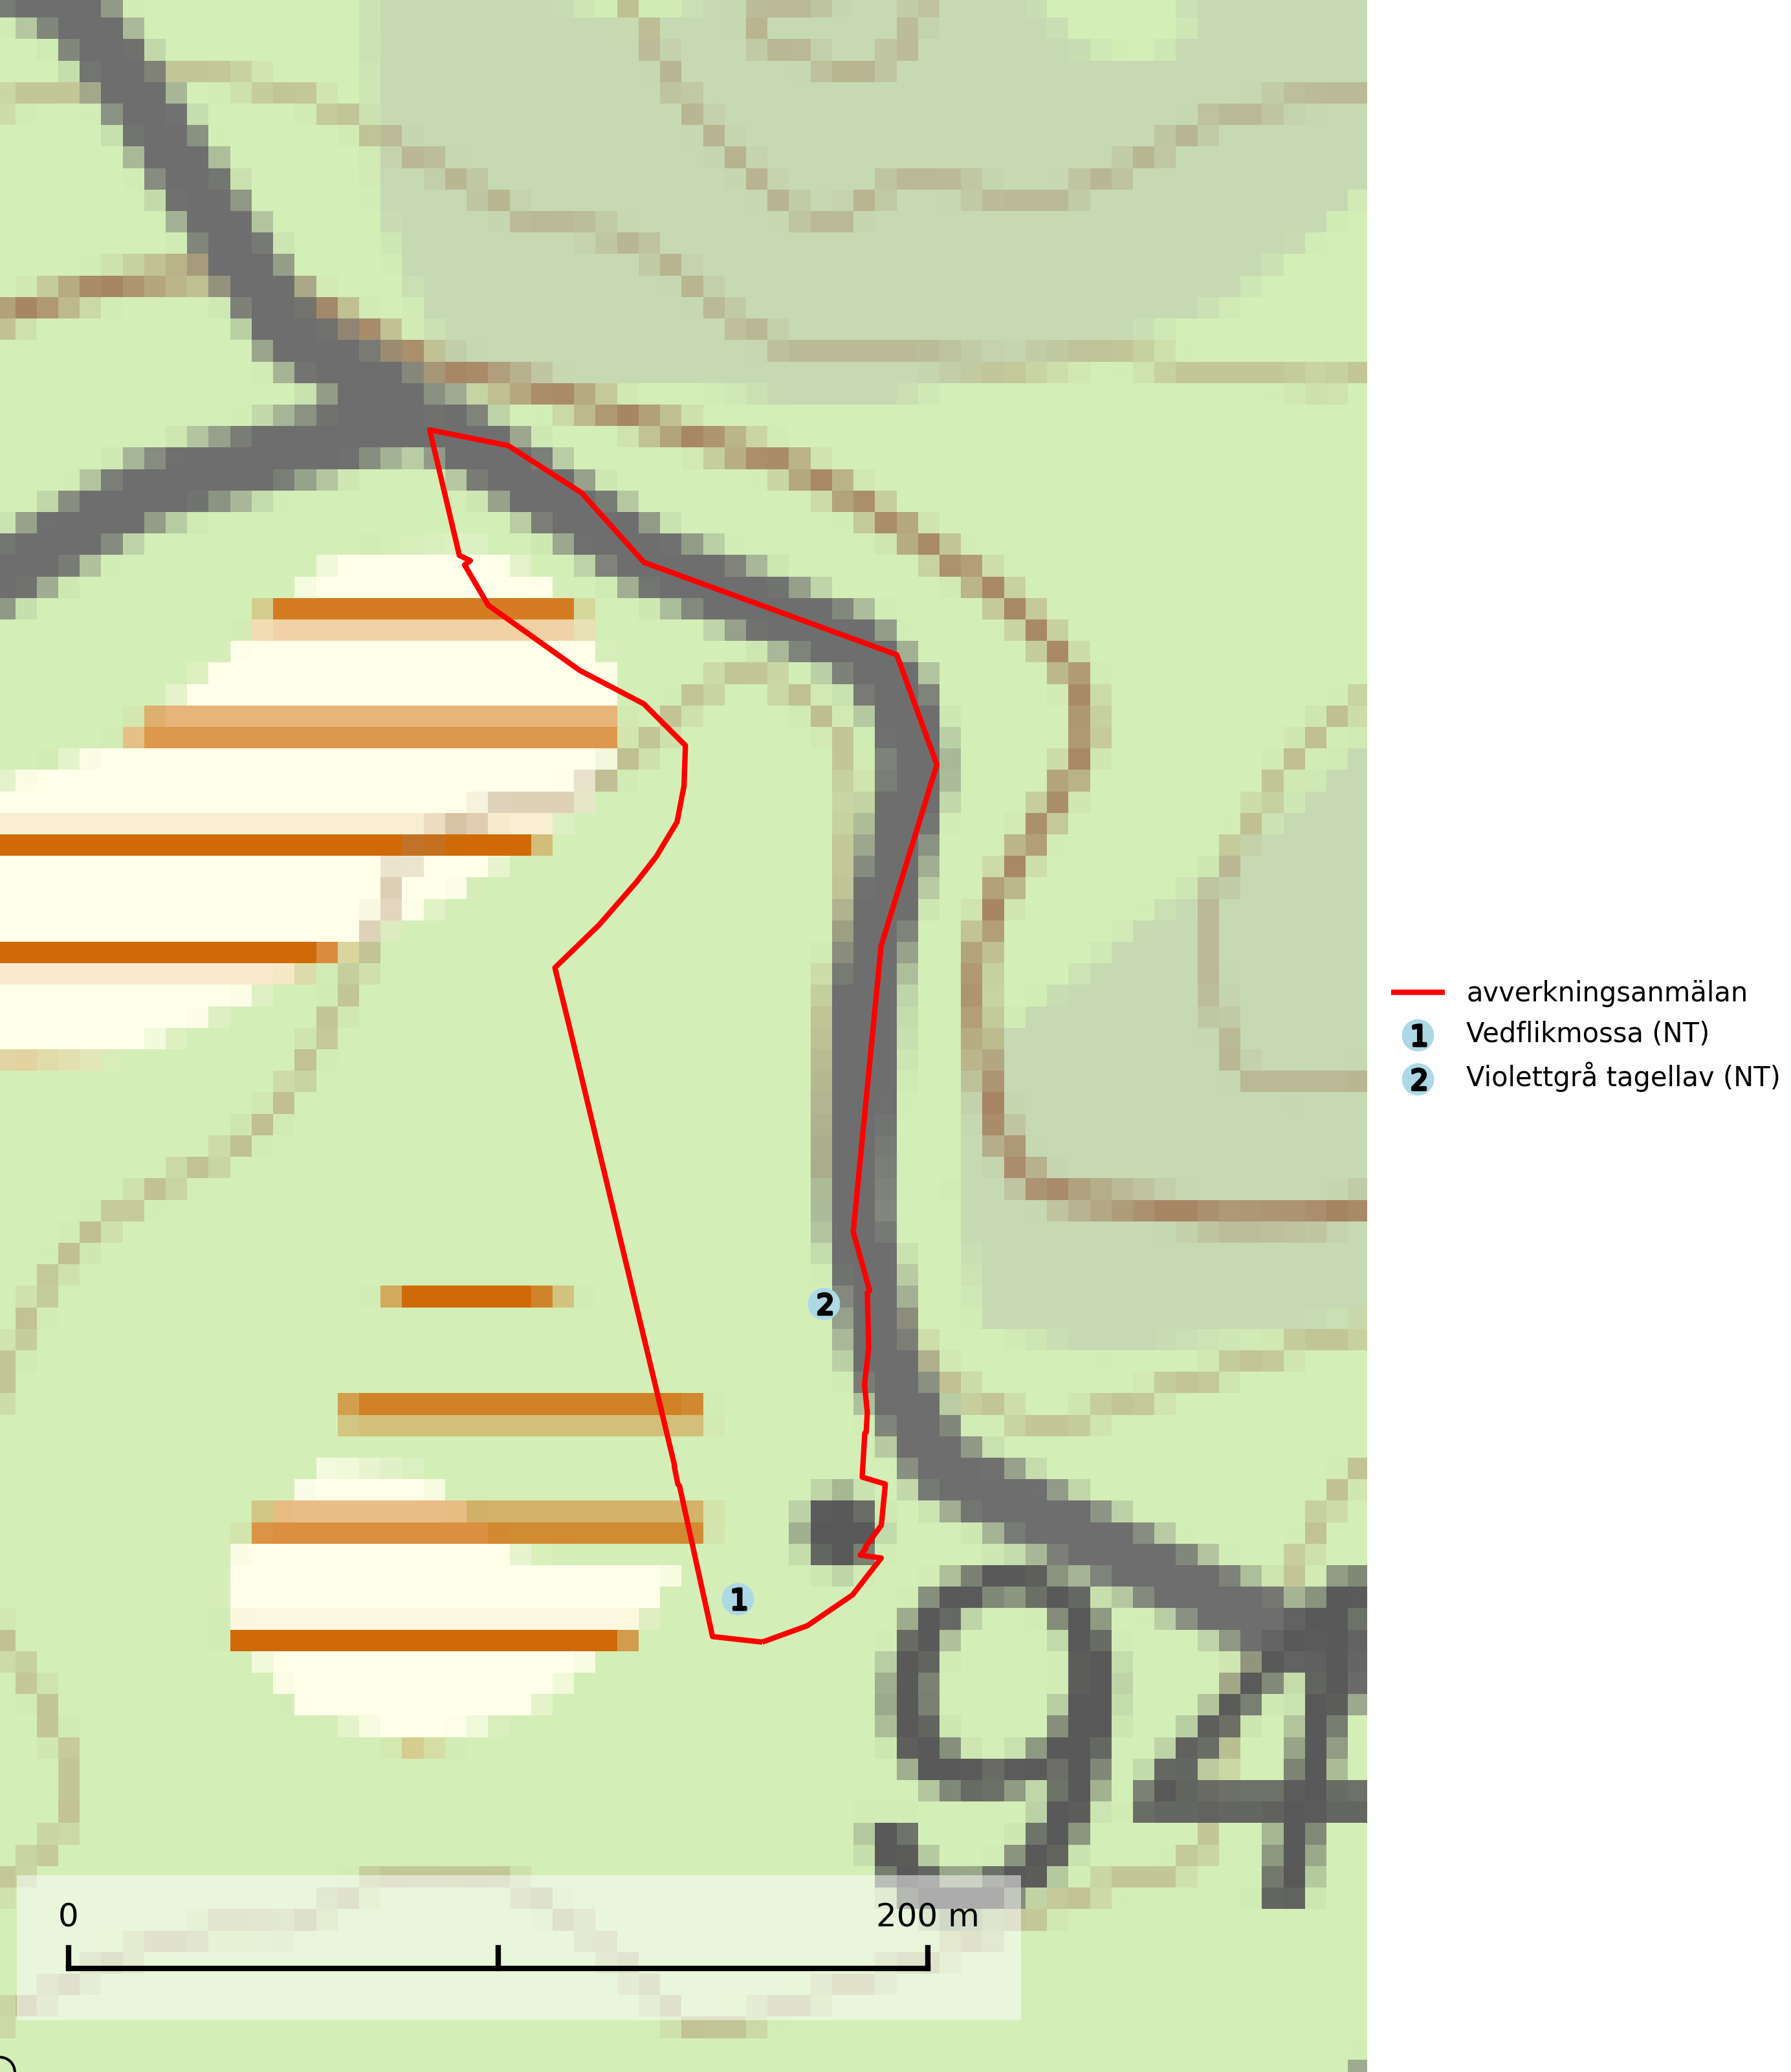

Figur 1. Fyndplatser för naturvårdsarter i det avverkningsanmälda området (röd linje). Markörer utan svart kant är placerade på fyndplatsen. Markörer med svart kant är placerade vid sidan av fyndplatsen och har ett svart streck som visar fyndplatsens exakta position. Kartans mittpunktskoordinat är N 6856128, E 610450 i SWEREF 99 TM.

**Vedflikmossa (NT)** är strikt knuten till död ved i främst Norrlands barrskogar. Fanns tidigare även i södra Sveriges skogar men är borta där. Eftersom arten huvudsakligen är hänvisad till skog där träd fått växa kontinuerligt under flera hundra år (kontinuitetsskog), inte klarar av en kalhyggesfas och har svårt att sprida sig över stora avstånd, bedöms populationen fortsätta att minska på grund av dagens avverkningstakt av kontinuitetsskog. För att hejda populationsminskningen av denna art måste kalavverkning i de barrskogar som tidigare aldrig kalhuggits (kontinuitetsskog) upphöra eller begränsas kraftigt (SLU Artdatabanken, 2024).

**Violettgrå tagellav (NT)** växer nästan uteslutande i gamla olikåldriga barrnaturskogar med lång skoglig kontinuitet och är en utmärkt signal på skog med höga naturvärden. Slutavverkning av tidigare aldrig slutavverkad skog (kontinuitetsskog) är det största hotet. Biotopen nyskapas i begränsad omfattning och barrskog äldre än 160 år, där den violettgrå tagellaven huvudsakligen påträffas har minskat med 50% de senaste 50 åren. Lågproduktiv skogsmark där laven förekommer bör undantas från skogsbruk och rika förekomster i äldre granskog bör skyddas. Arten är känslig för uttorkning och det är väsentligt att tillräckligt stora bestånd avsätts (SLU Artdatabanken, 2024; Nitare & Skogsstyrelsen, 2019).